答辩预登记提交流程指引
研究生院综合管理系统改版，原系统(202.38.194.180的网址已取消)的账号密码不能登陆改版后的系统，需要使用统一身份认证登陆。
- 账号查询：http://portal.scut.edu.cn/cmstar/searchAccount.portal
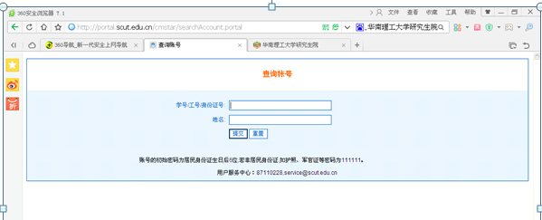
- 登录研究生院综合管理系统：http://portal.scut.edu.cn/cmstar/index.portal
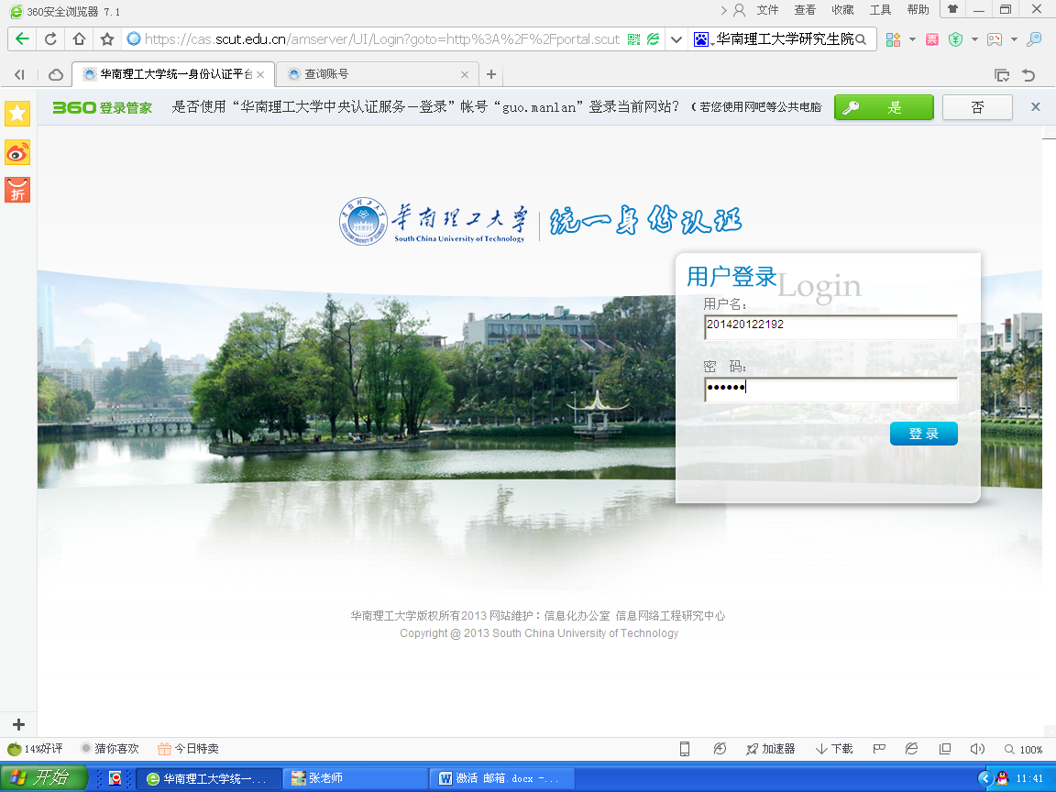
- 第一次登录办公门户的用户会被要求强制修改密码，新密码复杂度需要为“强”方可保存新密码。
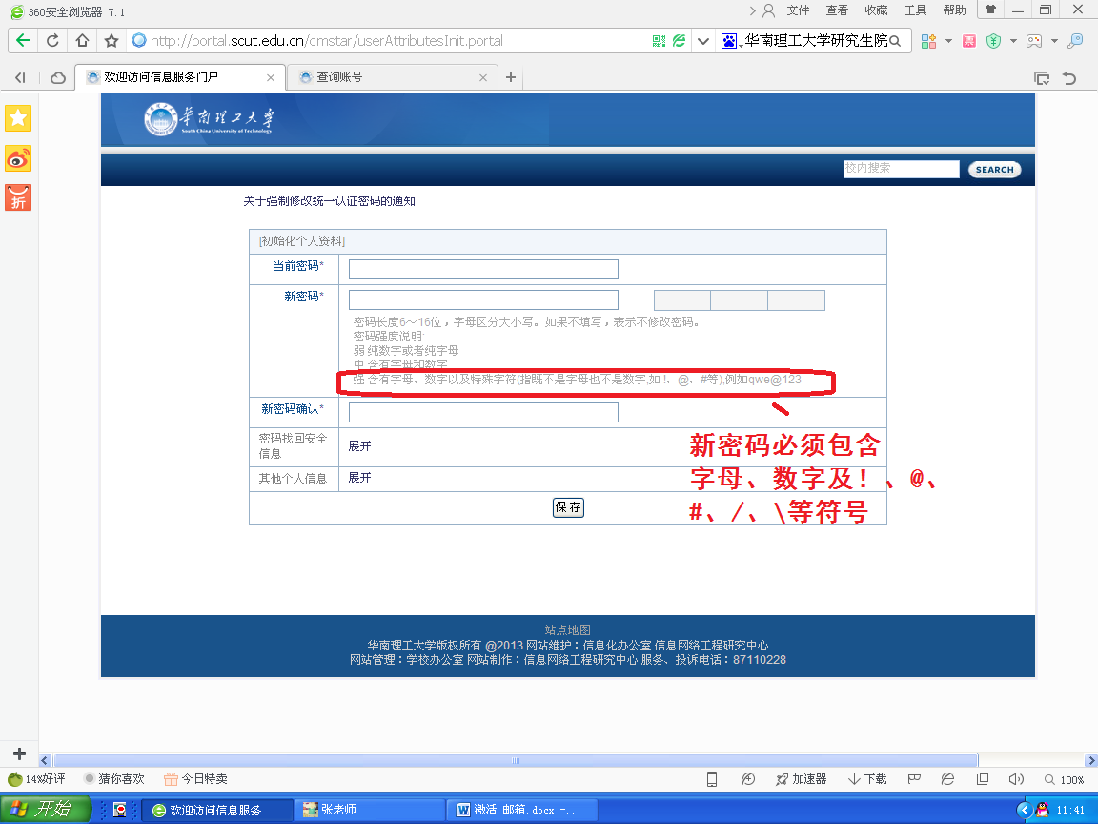
- 进入办公门户后点击“研究生系统”即可进入研究生信息管理系统
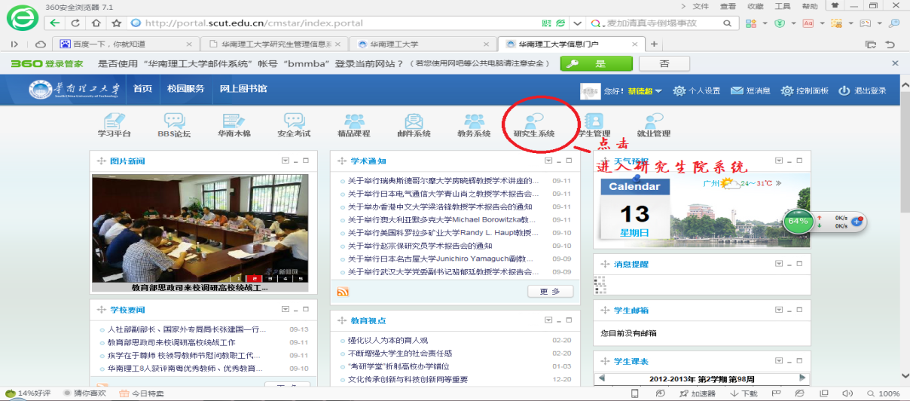
- 在左边一栏找到学位服务里面的学位申请预登记
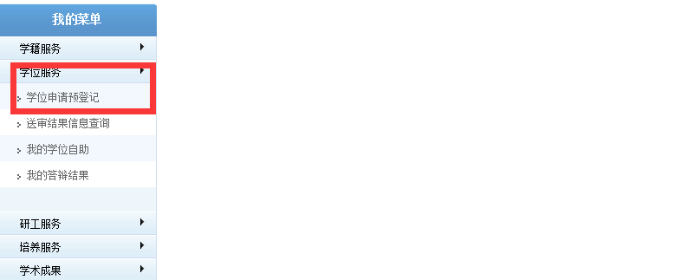
- 点击开始申请处填写相关资料
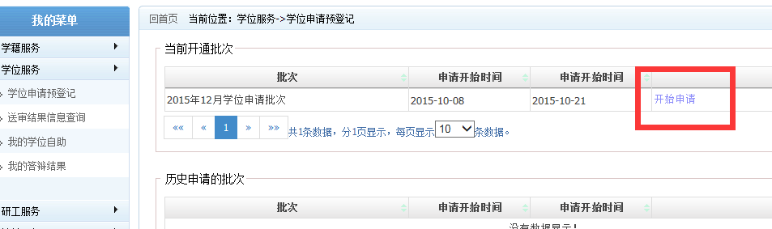
- 内容填写提示：①论文类型选择应用研究，②论文选题来源选择其他，③抽查类型选择抽查。注意保存后点击提交按钮
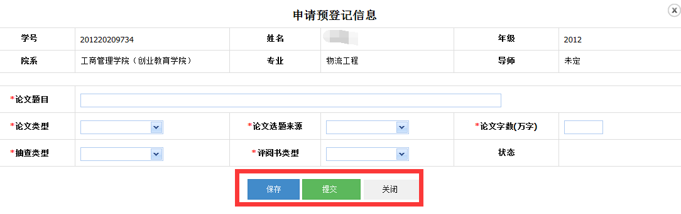
送审论文提交流程指引
- 登陆学院电子院务系统：http://pub.cnsba.com/index/default.asp（账号：学号，密码：全部学号或12345）
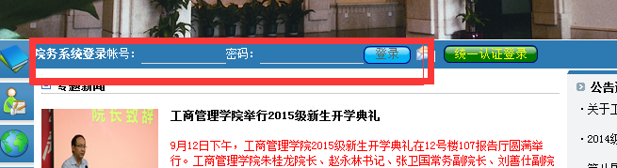
- 左栏硕士论文评阅系统提交PDF版本的盲评论文，文件命名为“盲评论文”，注意：一定要看到复制比上面有数据才能够点击提交按钮，本人确认提交的送审论文已按照华南理工大学研究生学位论文撰写规范要求排版，并已删除本人与导师的所有信息，如有问题，责任自负。
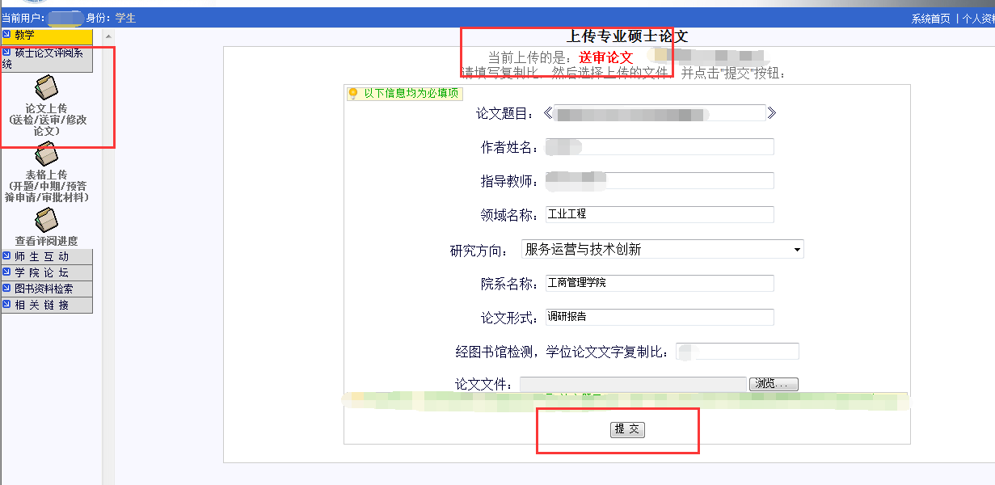
- 查看评阅进度
